Урок 24. БІООРГАНІЧНІ РЕЧОВИНИ: БІЛКИ. НУКЛЕЇНОВІ КИСЛОТИ

Органі́чні речови́ни — речовини, що виникли прямо або непрямо з живої речовини або продуктів їх життєдіяльності. Складаються із органічних сполук.

Органічні сполуки – це сполуки, що обов‘язково містять С (Карбон), майже завжди Н (Гідроген), досить часто — О (Оксиген), Нітроген та галогени, рідше Фосфор, Сульфур та інші елементи
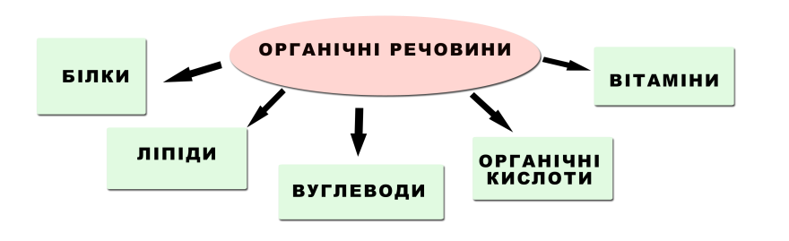

БІЛКИ

- Білки – основа життя
В Біблії сказано: "Спочатку було слово". Сучасна наука за аналогією починається фразою: "Спочатку був білок". Більше 4 мільярдів років тому на Землі з маленьких неорганічних молекул незбагненним чином виникли білки, які стали будівельними блоками живих організмів. Своїм нескінченним різноманітністю все живе зобов'язана саме унікальним молекул білка, і інші форми життя у Всесвіті науці поки невідомі.
Білки, або протеїни (від грец.protos — перший, первинний), — це природні органічні сполуки, які забезпечують всі життєві процеси організму.
У природі існує приблизно 10¹⁰-10¹² різних білків. Білками є ферменти, антитіла, багато гормони та інші біологічно активні речовини. Все живе на землі містить білки. Вони складають близько 50% сухої ваги тіла всіх організмів. У вірусів зміст білків коливається в межах від 45 до 95%. Жодна речовина з усіх речовин біологічного походження не має настільки великого значення і не має стільки багатогранних функцій в житті організму, як білки. З білків побудовані кришталик ока і павутина, панцир черепахи і отруйні речовини грибів... За допомогою білків ми переварюємо їжу і боремося з хворобами. Завдяки особливим білкам ночами світяться світлячки, а в глибинах океану мерехтять таємничим світлом медузи.
Близько 30% всіх білків людського тіла знаходиться в м'язах, близько 20% - в кістках і сухожиллях і близько 10% - в шкірі. Але найважливішими білками всіх організмів є ферменти, які, хоча і присутні в їх тілі і в кожній клітці тіла у малій кількості, проте управляють поряд істотно важливих для життя хімічних реакцій. Всі процеси, що відбуваються в організмі: переварення їжі, окислювальні реакції, активність залоз внутрішньої секреції, м'язова діяльність і робота мозку регулюється ферментами. Різноманітність ферментів в тілі організмів величезно. Навіть в маленькій бактерії їх налічуються багато сотень.
Вперше білок був виділений (у вигляді клейковини схожою на білок яйця) у 1728 р. італійцем Якопо Бартоломео Беккарі (1682— 1766) з пшеничного борошна. Цю подію прийнято вважати народженням хімії білка. З тих пір майже за три століття з природних джерел отримані тисячі різних білків та досліджено їх властивості.
- Будова та структура білків.
До складу молекул білків входять атоми Карбону, Оксигену, Нітрогену, Гідрогену, Сульфуру, а також Фосфору, Феруму та ін. Найбільш характерно для білка наявність в його молекулі азоту. Інші органічні сполуки азоту не містять. Тому білок називають азотовмісною сполукою.
Залежно від особливостей будови білки поділяють на прості (протеїни) та складні (протеїди). Протеїни складаються лише з амінокислот, а протеїди у своєму складі мають також залишки фосфатної та нуклеїнових кислот, вуглеводів, ліпідів, атоми Феруму, Цинку, Купруму та ін.
Молекула білка дуже довга. Такі молекули називаються полімерами, а її складові – мономерами. Дійсно, довга молекула полімеру складається з безлічі маленьких молекул, пов'язаних одна з одною. Так нанизуються на нитку намистинки в намисто. Роль намистинок (мономерів) у молекулі білку виконують амінокислоти, а роль нитки відіграють хімічні зв'язки між намистинками-молекулами.
В даний час в різних об'єктах живої природи виявлено до 200 різних амінокислот. В організмі людини їх, наприклад, близько 60. Але частіше інших зустрічаються в білках всього 20 різних амінокислот.
Деякі амінокислоти можуть бути синтезовані в клітинах самого організму (їх називають замінними), всі інші —повинні надходити в готовому вигляді з харчових продуктів(такі амінокислоти мають назву незамінних).
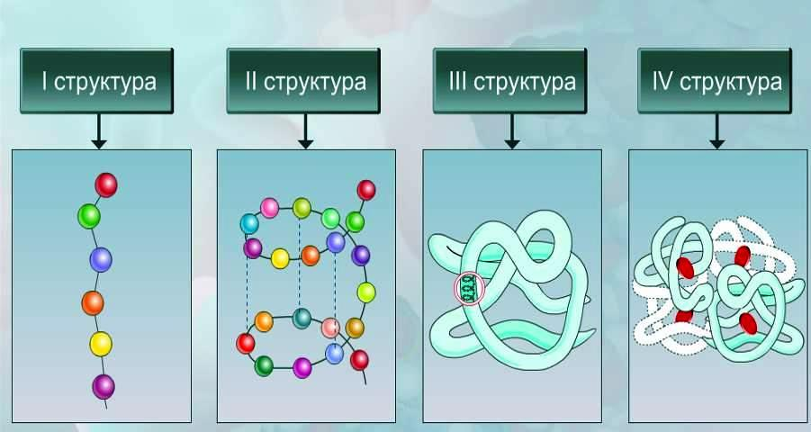
Молекули білків мають складну просторову структуру.
Лінійна послідовність амінокислот у складі поліпептидного ланцюга представляє первинну структуру білка. Вона унікальна для будь-якого білка і визначає його форму, властивості і функції.
Вторинна структура білків являє собою спіраль .
Третинна структура являє собою химерну, але для кожного білка специфічну конфігурацію, що має вигляд клубка (глобулу).
Четвертинна структура характерна не для всіх білків. Вона виникає в результаті з'єднання декількох глобул у складний комплекс. Наприклад, гемоглобін крові людини є комплекс із чотирьох таких субодиниць, інсулін – з двох.

3. Властивості білків.
Одна з основних властивостей білків — це їхня здатність під впливом різних факторів (дія концентрованих кислот і лугів, важких металів, високої температури тощо) змінювати свою структуру і властивості.
Денатурація та ренатурація білка
Денатурація - процес порушення природної структури білків, який супроводжується розгортанням поліпептидного ланцюга без зміни його первинної структури. Як правило, денатурація має необоротний характер. Проте на початкових стадіях денатурації за умови припинення дії факторів, що спричиняють цей процес, білок може відновити свій початковий стан. Це явище має назву ренатурації
Деструкція - процес порушення первинної структури білків. Він завжди має необоротний характер.
Залежно від розчинності або нерозчинності у воді білки поділяють на гідрофільні та гідрофобні. Серед білків є активні у хімічному відношенні (наприклад, ферменти) і малоактивні. Деякі білки стійкі до дії різних факторів (наприклад, температури, хімічних чинників), інші - нестійкі. Наприклад, кератин, який входить до складу волосся, кігтів, нігтів, копит, здатний витримувати високу й низьку температуру. Натомість білок яйця птахів (овальбумін) при нагріванні змінює свою структуру.

4. Функції білків.
Каталітична функція. Всі відомі в даний час біологічні каталізатори - ферменти - є білками.

Живильна (резервна) функція. Цю функцію здійснюють так звані резервні білки, які є джерелами живлення для розвитку плоду, наприклад білки яйця. Основний білок молока (казеїн) також виконує живильну функцію.

Захисна функція. Основну функцію захисту в організмі виконує імунна система, яка забезпечує синтез специфічних захисних білків-антитіл у відповідь на надходження в організм бактерій, токсинів або вірусів. Захисна функція білків виявляється і в здібності ряду білків крові до згортання. Згортання білка плазми крові фібриногену приводить до утворення згустку крові, що оберігає від втрати крові при пораненнях.

Скорочувальна функція. У акті м'язового скорочення і розслаблення бере участь безліч білкових речовин.

Структурна функція. Білки, що виконують структурні функції, по кількості на першому місті серед білків людини. Це колаген в сполучній тканині, кератин у волоссі, нігтях, шкірі, еластин в судинній стінці і ін. В комплексі з ліпідами білки беруть участь в утворенні біомембран кліток.

Гормональна функція. Гормони гіпофіза, підшлункової залози і інші є білками.

Транспортна функція. Перенесення кисню кров’ю здійснюється молекулами гемоглобіну - білка еритроцитів. У транспорті ліпідів беруть участь альбуміни сироватки крові.
Енергетична функція. За повного розщеплення 1 г білків у середньому звільняється 17,2 кДж енергії.

ЗАВДАННЯ для письмового виконання:

1. Складіть схеми «Структури білків», «Властивості білків», «Функції білків»
2. Наведіть приклади деструкції білків
3.Чому живі організми не можуть існувати в літосфері на глибині більш ніж 2-3 км?
*4. Складіть за вибором:
- сінквейн «Білки»
- вірш про білки

НУКЛЕЇНОВІ КИСЛОТИ

Всі живі істоти здатні зберігати спадкову інформацію і передавати її нащадкам при розмноженні. Цю функцію завдяки особливостям своєї будови виконують нуклеїнові кислоти.
Вперше ДНК була виділена в 1869 році Фрідріхом Мишером в ядрі клітин (звідки й назва цих сполук: від лат. «нуклеус» – ядро), але в той час цій речовині не було надано належного значення. Тільки через майже 70 років учені Евері і Мак Карті довели, що ця сполука є матеріальним носієм спадковості. До речі, згодом нуклеїнові кислоти виявили і в інших частинах клітини.
Нуклеїнові кислоти — природні високомолекулярні органічні сполуки, що забезпечують збереження і передавання спадкової інформації в організмі. Це – складні високомолекулярні біополімери, мономерами яких є нуклеотиди. Число нуклеотидів у складі однієї молекули нуклеїнової кислоти може становити від 200 до 200 млн.

Кожний нуклеотид – хімічна сполука, що складається з азотистої основи, вуглевода (пентози) і залишку фосфорної кислоти. В залежності від того, який вуглевод входить до складу нуклеотиду, розрізнюють ДНК (дезоксирибонуклеїнову кислоту) і РНК (рибонуклеїнову кислоту). До складу ДНК входить дезоксирибоза, а до складу РНК - рибоза.

В обох типах нуклеїнових кислот містяться азотисті основи чотирьох різних видів: аденін (А), гуанін (Г), цитозин (Ц) і тимін (Т), а в РНК замість тиміну – урацил.

ДНК
Молекула ДНК складається з двох полінуклеотидних ланцюгів, звитих разом навколо однієї поздовжньої осі, в результаті чого утворюється подвійна спіраль. Товщина її дорівнює 2 нм; на один виток спіралі доводиться 10,5 пар нуклеотидів. Два ланцюги ДНК з’єднані в одну молекулу азотистими основами. При цьому аденін з’єднується тільки з тиміном, а гуанін – з цитозином. Виходить, що послідовність нуклеотидів в одному ланцюжку жорстко визначає їх послідовність в іншому. Такий принцип з’єдняння отримав назву «принцип комплементарності». Ланцюжки ДНК йдуть в протилежних напрямках, тобто "догори ногами" щодо один одного – антипараллельно. Знаючи порядок нуклеотидів одного ланцюжка ДНК, легко визначити їх порядок в іншому ланцюжку. У кожного організму число аденілових нуклеотидів дорівнює числу тимидилових, а число гуанілових – числу цитидилових.
Наприклад: фрагмент одного ланцюга ДНК має наступний склад: А – А – Г – Г – Ц – Ц –Ц – Т – Т . Використовуючи принцип комплементарності, легко добудувати другий ланцюг: Т-Т-Ц-Ц-Г-Г-Г-А-А

Властивості та функції ДНК.
1) Здатність до самоподвоєння. Це явище ще називають реплікацією.
2) Так само як і молекули білків, молекули ДНК здатні до денатурації та ренатурації, а також деструкції. За певних умов (дія кислот, лугів, високої температури тощо) водневі зв’язки між комплементарними азотистими основами різних ланцюгів молекули ДНК розриваються. Після припинення дії негативних чинників структура молекули може відновлюватися завдяки поновленню водневих зв’язків між комплементарними нуклеотидами.
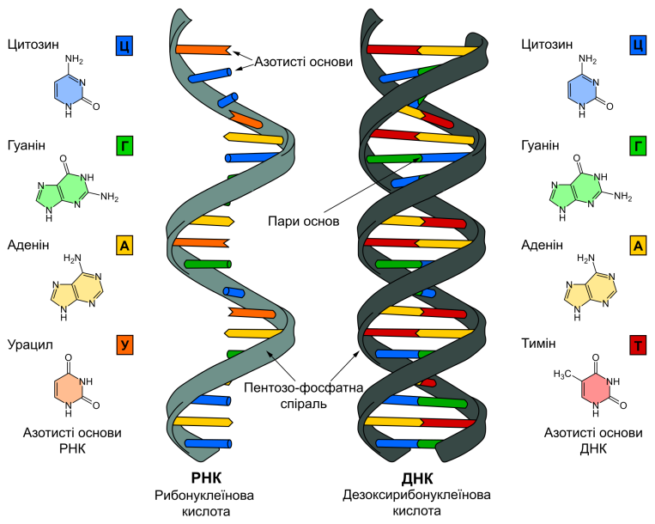
Основна функція ДНК – це кодування, збереження та реалізація спадкової інформації, передача її дочірнім клітинам при розмноженні. Зокрема, окремі ланцюги молекули ДНК слугують матрицею для синтезу різних типів молекул РНК. Цей процес називається транскрипцією.

РНК
Молекули РНК – одноланцюгові, проте в деяких місцях РНК згортаються й утворюють фрагменти, паралельні один одному. У таких місцях азотисті основи з'єднуються і РНК набуває форму подвійної спіралі. Принцип комплементар-ності діє і тут, але аденін утворює пару з урацилом. Молекули РНК менше ніж ДНК, можуть містити від 75 до 10 000 нуклеотидів.
Існує три типи РНК, які розрізняються за розмірами і функціями:Інформаційна РНК є копією певної ділянки молекули ДНК . Вона переносить спадкову інформацію від ДНК до місця синтезу молекули білка і бере безпосередню участь у її збиранні. Молекула іРНК відносно нестабільна, вона швидко розпадається на нуклеотиди. Наприклад, у мікроорганізмів іРНК існує усього декілька хвилин, а в клітинах еукаріотів - декілька годин або днів.
Транспортна РНК має менші розміри, її частка становить до 20% загальної кількості РНК у клітині. Вона приєднує до себе амінокислоти і переносить їх до місця синтезу білкової молекули.
Рибосомна РНК (80% загальної кількості РНК у клітині). Входить до складу особливих органел клітин— рибосом (детальніше про їхню будову та функції ви дізнаєтеся згодом). Взаємодіючи з білками, рРНК виконує структурну функцію і бере участь у процесах синтезу білків. Але в передачі спадкової інформації вона участі не бере.
Порівняльна характеристика ДНК та РНК
Ознаки |  | ДНК | РНК
1 | Місце в клітині | Ядро, мітохондрії, хлоропласти | Ядро,рибосоми,цитоплазма, мітохондрії, хлоропласти
2 | Місце в ядрі | Хромосоми | Ядерце
3 | Будова макромолекули | Подвійний лінійний полімер, згорнутий правозакрученою спіраллю | Одинарний полінуклеотидний ланцюг
4 | Мономери | Дизоксирибонуклеотиди | Рибонуклеотиди
5 | Склад  нуклеотида | Азотиста основа (аденін, гуанін, цитозин, тимін); вуглевод (дезоксирибоза); залишок фосфорної кислоти | Азотиста основа (гуанін, цитозин, урацил); вуглевод (рибоза); залишок залишок фосфорної
6 | Типи нуклеотидів | Аденіловий (А), гуаніловий (Г), тимідиловий (Т), цитидиловий (Ц) | Аденіловий (А), гуаніловий (Г), уридиловий (У), цитидиловий(Ц)
7 | Властивості | Здатна до самоподвоєння за принципом комплементарності (редуплікації); А = Т, Т = А, Г=Ц, Ц = Г; стабільна | Не здатна до самоподвоєння, лабільна
8 | Функції | Хімічна основа хромосомного генетичного матеріала(гена); синтез ДНК, синтез РНК, інформація про структуру білка | і-РНК передає інформацію про первину структуру білкової молекули; р-РНК входить в склад рибосом; т-РНК переносить амінокислоти до рибосом

Цікаві факти про ДНК:
• Ми всі значною мірою поділяємо ДНК з багатьма іншими видами. Наша ДНК на 99.4% така ж, як і у шимпанзе, і навіть на 50 % така ж, як у банана! У всіх людей приблизно на дев'яносто дев'ять відсотків послідовність ДНК однакова. Саме цей відсоток робить кожного з нас унікальним.
• Щонайменше 8 відсотків геному людини зумовлено вірусами, чий генетичний код об'єднався з нашим протягом близько 40 мільйонів років еволюції приматів.
• Повна карта геному людини була закінчена в 2003 році.
• Досліджуючи ДНК можна визначити спорідненість. Сучасна криміналістика також спирається на аналіз ДНК, щоб визначити, хто був присутній на місці злочину. Фахівці можуть ідентифікувати особу людини за залишками «ДНК торкання», які залишилися у відбитках пальців (і в інших слідах людини) на місці злочину.
• Якщо розмотати ДНК усіх клітин тіла, то вони розтягнуться на відстань в 16 мільярдів кілометрів
• Єдині клітини в організмі людини, які не містять ДНК — червоні кров'яні клітини.
• На борту Міжнародної космічної станції існує «Диск безсмертя», що містить ДНК видатних особистостей.
12 жовтня 2008 року російський космічний корабель Союз здійснив політ до Міжнародної космічної станції, яка знаходиться на орбіті Землі. На борту корабля був невеликий носій інформації, на якому зберігалися оцифровані послідовності ДНК різних важливих людей. Призначення цього диска – надати будівельні блоки для відродження людства у випадку, якщо планета постраждає від апокаліптичної події.
• У світі є істоти, чиє ДНК робить їх фактично безсмертними. З кожною реплікацією ДНК стає трохи слабшою чи менш ефективною. Однак, існують і види, чия ДНК судячи по всьому не погіршується з часом. Омари, деякі риби і черепахи дуже повільно старіють і за оптимальних обставин могли б жити нескінченно. Сама стара черепаха – Адвайта – дожила до 255 років. Важливо зауважити, що такі тварини, хоча і не страждають від старіння, все ж схильні до хвороб, поранень і т. д. Адвайта помер від печінкової недостатності після того, як його панцир зламався.
• людина може володіти двома наборами ДНК. Багато вагітностей починається як близнюки, але найчастіше один з близнюків вбирає іншого в себе ще до того, як зародок можна помітити. У 99% випадків це є кінцем історії. Проте в деяких умовах, якщо людина «увібрала» у себе свого близнюка, в її тілі може бути два різних наборів ДНК. Це явище має назву «химеризм» (на честь химери – істоти з грецької міфології, яка володіє частинами лева, змії і козла).
• Після смерті організму його ДНК поступово руйнується. Час її розпаду залежить від температури, кислотності середовища та інших умов. Так останки мамонтів, пролежали понад 50 тисяч років у вічній мерзлоті, містять ДНК досить гарній цілості.

ЗАВДАННЯ для письмового виконання:
1. Складіть схему «Склад нуклеїнових кислот»
2. Складіть порівняльну характеристику РНК та ДНК

